MBA案例大赛案例编写要求
1. 案例来源于实践，具有代表性和典型性。
2. 鼓励参赛团队在获得案例单位授权后进行实地调研获取一手资料编写案例（以案例单位的授权说明为准），根据二手资料编制的案例也可以参加比赛，但在总评分中稍逊于一手资料。
3. 案例内容和数据必须不涉密或已经脱密，案例数据可以适当修饰调整，但必须保留案例原型。
4. 案例报告文本应包括案例背景、具体问题、分析方法、解决方案和案例启示与总结，若现实中已产生实际效果或效益，可以同时阐述。
5. 案例报告：
（1）基本结构
① 中文摘要及关键词
“摘要”作为案例内容的提要，不作评论分析，300-500字；关键词3-5个。本部分内容单独成页，以下内容另起一页。案例正文不超过15000字。
② 案例名称
以不带暗示性的中性标题为宜，需提供案例原型企业或者地区的真实名称。
③ 首页注释
作者姓名、工作单位、案例真实性、版权说明等，注明案例只用于研究生学科竞赛。
④ 引言/开头
点明时间、地点、关键问题等信息，尽量简练。
⑤ 相关背景介绍
行业背景、地区发展主要事件、主要人物、产学研事件相关背景等，内容真实客观。
⑥ 主体内容
选题要有一定的典型性和代表性，陈述客观平实、不出现作者的评论分析，关键作用要突出，所述内容及相关数据具备完整性和一致性。主体内容宜分节，并有节标题。
⑦ 启示
总结在案例中反映出的启示。
⑧ 脚注、图表、附录等
脚注以小号字附于有关内容同页的下端，以横线与正文断开；图表要有标题（中），全篇顺序编号，不必分章节编号；有助于理解正文的相关资料、数据可作为附录列出。
（2）排版要求
① 摘要及关键词放在案例正文之前，单独成页。
② 中文题目采用幼圆、小三、加粗，摘要和关键词内容采用宋体、小四排版，“摘要”和“关键词”加粗。段前与段后0.25行、多倍行距1.3。
③ 首页脚注中可注明作者信息及版权说明（注释均为宋体、小五）。
④ 正文一级标题采用宋体、加粗、四号、半角； 二级标题采用宋体、加粗、小四、半角；三级标题采用宋体、小四、半角。各级标题采用阿拉伯数字编号（如：1．；2．；3．；…，1.1；1.2；1.3；…）。
⑤ 全文段前与段后0.25行、多倍行距1.3，全文为宋体、小四。
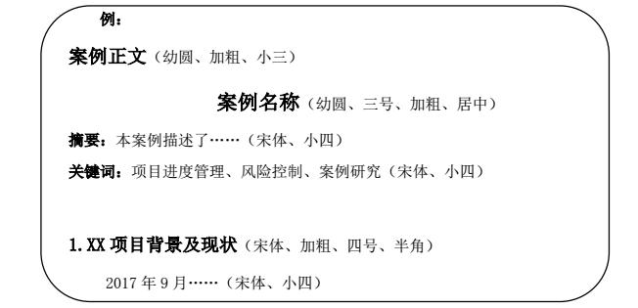
6. 参赛队伍提交的案例报告及现场演示所用PPT均须授权大赛组委会，大赛组委会享有复制权、修改权、信息网络传播权、改编权、汇编权、出版权， 作者拥有署名权、修改权、改编权。
7. 参赛案例存在抄袭、改编现有案例等学术不端行为，一经查实，将取消参赛资格；已经获得奖励的，收回所获奖励。

